EXMO. SR. PRESIDENTE DA CÂMARA MUNICIPAL DE SUMARÉ

Indico ao Exmo. Senhor Prefeito Municipal, junto ao departamento competente, no sentido de instalação de um semáforo em caráter de urgência no cruzamento das Avenidas Ângelo Ongaro com Rua Theodoro Sampaio nas divisas do Parque Residencial Casarão e Residencial Ravagnani.

**Justificativa:** Tal indicação se justifica tendo em vista que no referido local existe um fluxo muito grande de veículos tendo em vista que a Avenida Ângelo Ongaro é uma das principais alternativas de acesso a Rodovia dos Bandeirantes. A isto se soma o fato da Rua Theodoro Sampaio ser a principal alternativa de ligação entre a região do Planalto do Sol e Residencial Ravagnani ao Parque Residencial Casarão.

Tal situação descrita acima faz com que este cruzamento apresente alta quantidade de acidentes colocando assim em risco não só os transeuntes como também os funcionários do posto de combustível existente no local.

Sala de Sessões, 19 de Março de 2021.

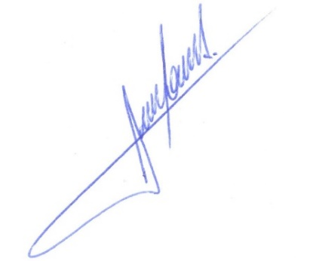

**RODRIGO DORIVAL GOMES**

Vereador

Cidadania